**ЛАБОРАТОРНАЯ РАБОТА №4**

**«Введение в MongoDB: работа с коллекциями и документами»**

**4.1 Цель работы**

Ознакомиться с основами работы в MongoDB; научиться создавать, изменять и удалять коллекции и документы; научиться выполнять операции поиска и фильтрации данных.

**4.2 Индивидуальный вариант**

Вариант 9. Фильм: Информация о фильме, включающая название, описание, жанр, дату выхода, режиссера и актеров.

**4.3 Ход выполнения работы**

4.3.1 В начале лабораторной работы была создана коллекция документов фильмов. В листинге 4.1 приведен запрос на заполнение созданной коллекции значениями.

Листинг 4.1 – Заполнение коллекции данными

db.films.insertMany([

{

title: "Интерстеллар",

description: "Научно-фантастический фильм о путешествии через червоточину.",

genre: "Научная фантастика",

releaseDate: "2014-11-07",

director: "Кристофер Нолан",

actors: ["Мэттью МакКонахи", "Энн Хэтэуэй", "Джессика Честейн"]

},

{

title: "Начало",

description: "Фильм о мире снов и их проникновении в реальность.",

genre: "Научная фантастика, Триллер",

releaseDate: "2010-07-16",

director: "Кристофер Нолан",

actors: ["Леонардо ДиКаприо", "Джозеф Гордон-Левитт", "Эллен Пейдж"]

},

{

title: "Мстители: Финал",

description: "Заключительная часть саги о супергероях Marvel.",

genre: "Экшн, Приключения, Научная фантастика",

releaseDate: "2019-04-26",

director: ["Энтони Руссо", "Джо Руссо"],

actors: ["Роберт Дауни мл.", "Крис Эванс", "Марк Руффало"]

},

{

title: "Матрица",

description: "Киберпанк-фильм о виртуальной реальности и восстании машин.",

genre: "Научная фантастика, Экшн",

releaseDate: "1999-03-31",

director: ["Лана Вачовски", "Лили Вачовски"],

actors: ["Киану Ривз", "Лоренс Фишбёрн", "Кэрри-Энн Мосс"]

},

{

title: "Титаник",

description: "Романтическая драма о катастрофе легендарного лайнера.",

genre: "Драма, Романс",

releaseDate: "1997-12-19",

director: "Джеймс Кэмерон",

actors: ["Леонардо ДиКаприо", "Кейт Уинслет", "Билли Зейн"]

},

{

title: "Форрест Гамп",

description: "Фильм о жизни необыкновенного человека.",

genre: "Драма, Комедия",

releaseDate: "1994-07-06",

director: "Роберт Земекис",

actors: ["Том Хэнкс", "Робин Райт", "Гэри Синиз"]

},

{

title: "Темный рыцарь",

description: "Бэтмен против Джокера в эпическом сражении за Готэм.",

genre: "Экшн, Криминал, Драма",

releaseDate: "2008-07-18",

director: "Кристофер Нолан",

actors: ["Кристиан Бэйл", "Хит Леджер", "Аарон Экхарт"]

},

{

title: "Парк Юрского периода",

description: "Приключения в парке с живыми динозаврами.",

genre: "Приключения, Научная фантастика",

releaseDate: "1993-06-11",

director: "Стивен Спилберг",

actors: ["Сэм Нил", "Лора Дерн", "Джефф Голдблюм"]

},

{

title: "Люди Икс: Первый класс",

description: "История формирования команды Людей Икс.",

genre: "Экшн, Приключения, Научная фантастика",

releaseDate: "2011-06-03",

director: "Мэттью Вон",

actors: ["Джеймс МакЭвой", "Майкл Фассбендер", "Дженнифер Лоуренс"]

},

{

title: "Гладиатор",

description: "История римского генерала, ставшего гладиатором.",

genre: "Экшн, Драма",

releaseDate: "2000-05-05",

director: "Ридли Скотт",

actors: ["Рассел Кроу", "Хоакин Феникс", "Конни Нильсен"]

}

]);

На рисунке 4.1 показан частичный вывод заполненной коллекции после вставки в нее значений.

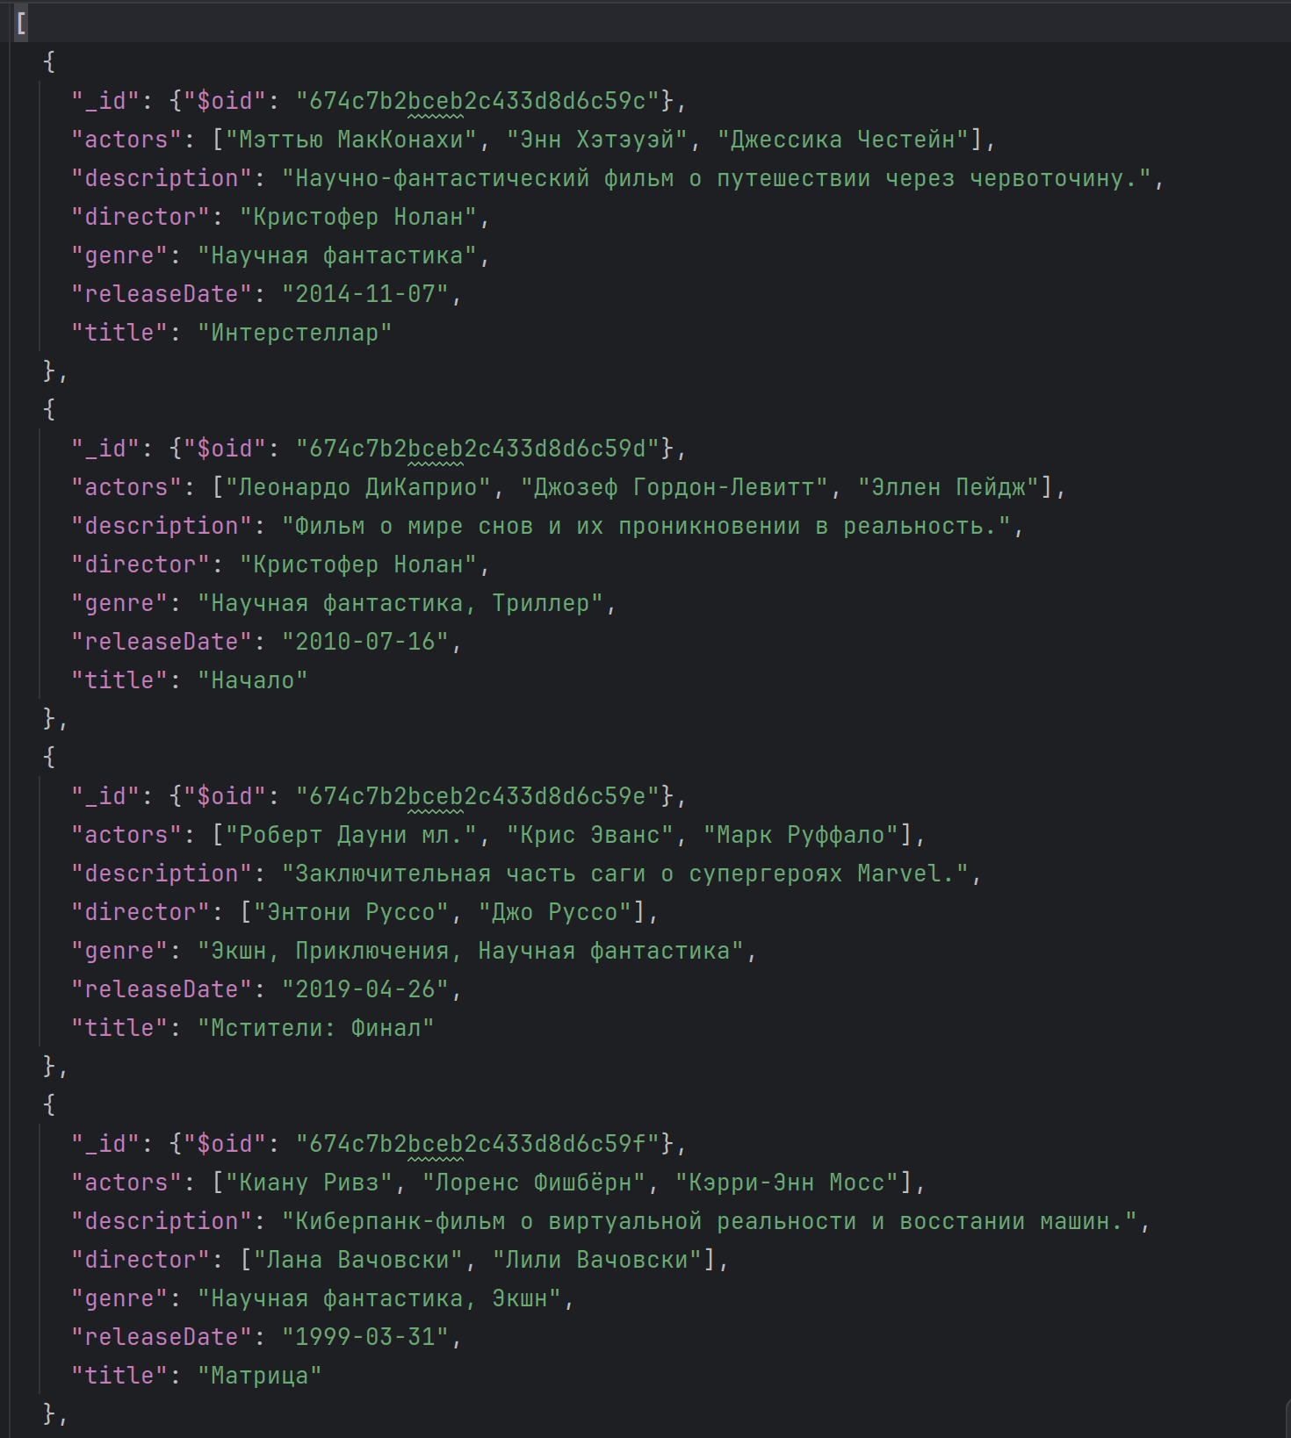

Рисунок 4.1 – Частичный вывод заполненной коллекции

4.3.2 Были использованы операторы выбора, фильтрацию по отсутствующим свойствам, поиск по множествам критериев для выводы основных атрибутов части документов коллекции.

1) Запрос на естественном языке: вывести названия и жанры всех фильмов, вышедших до 2000 года. В листинге 4.2 показан запрос для базы данных, результат вывода отражен на рисунке 4.2.

Листинг 4.2 – Первый запрос

db.films.find(

{ releaseDate: { $lt: "2000-01-01" } },

{ title: 1, genre: 1, _id: 0 }

);

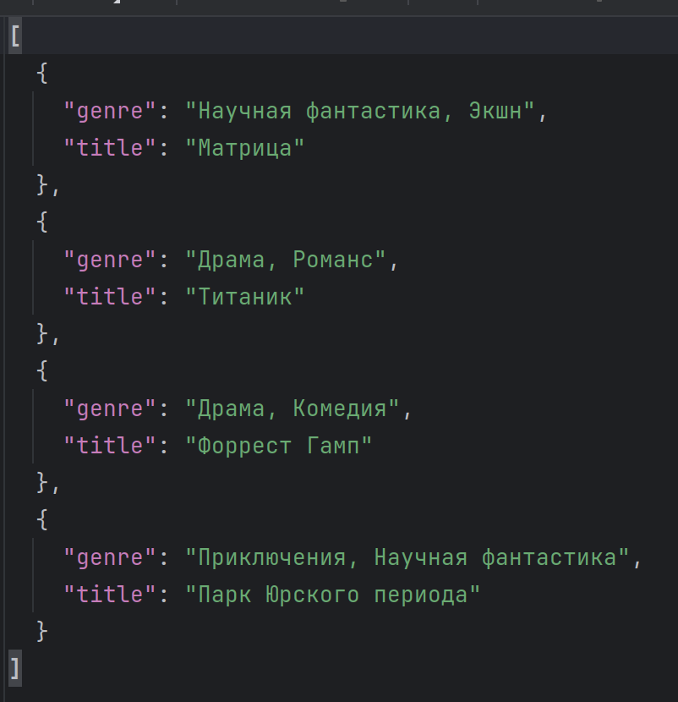

Рисунок 4.2 – Вывод первого запроса

2) Запрос на естественном языке: найти все фильмы, в которых режиссер Кристофер Нолан, и вывести их названия и даты выхода. В листинге 4.3 показан запрос для базы данных, результат вывода отражен на рисунке 4.3.

Листинг 4.3 – Второй запрос

db.films.find(

{ director: "Кристофер Нолан" },

{ title: 1, releaseDate: 1, _id: 0 }

);

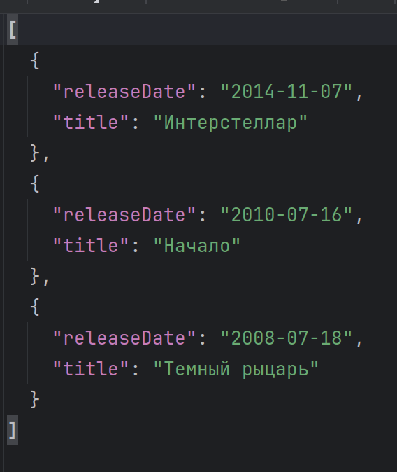

Рисунок 4.3 – Вывод второго запроса

3) Запрос на естественном языке: вывести названия и актеров всех фильмов, которые не имеют указанного жанра. В листинге 4.4 показан запрос для базы данных, результат вывода отражен на рисунке 4.4.

Листинг 4.4 – Третий запрос

db.films.find(

{ genre: null },

{ title: 1, actors: 1, _id: 0 }

);

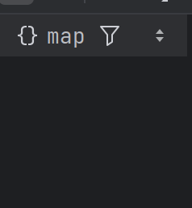

Рисунок 4.4 – Вывод третьего запроса

4) Запрос на естественном языке: найти все фильмы, в которых играет Леонардо ДиКаприо, и вывести их названия и описания. В листинге 4.5 показан запрос для базы данных, результат вывода отражен на рисунке 4.5.

Листинг 4.5 – Четвёртый запрос

db.films.find(

{ actors: "Леонардо ДиКаприо" },

{ title: 1, description: 1, _id: 0 }

);

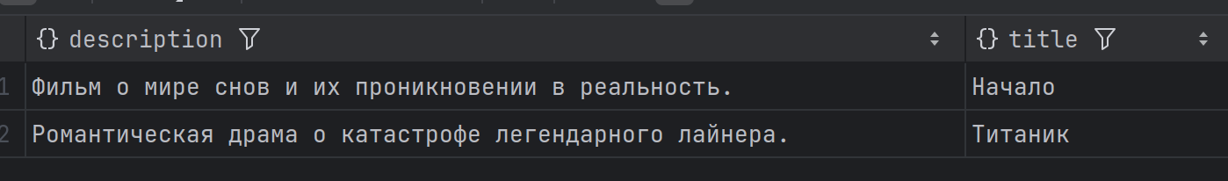

Рисунок 4.5 – Вывод четвёртого запроса

5) Запрос на естественном языке: вывести названия и режиссеров всех фильмов, жанр которых включает слово "Научная". В листинге 4.6 показан запрос к базе данных, результат вывода отражен на рисунке 4.6.

Листинг 4.6 – Пятый запрос

db.films.find(

{ genre: /Научная/ },

{ title: 1, director: 1, _id: 0 }

);

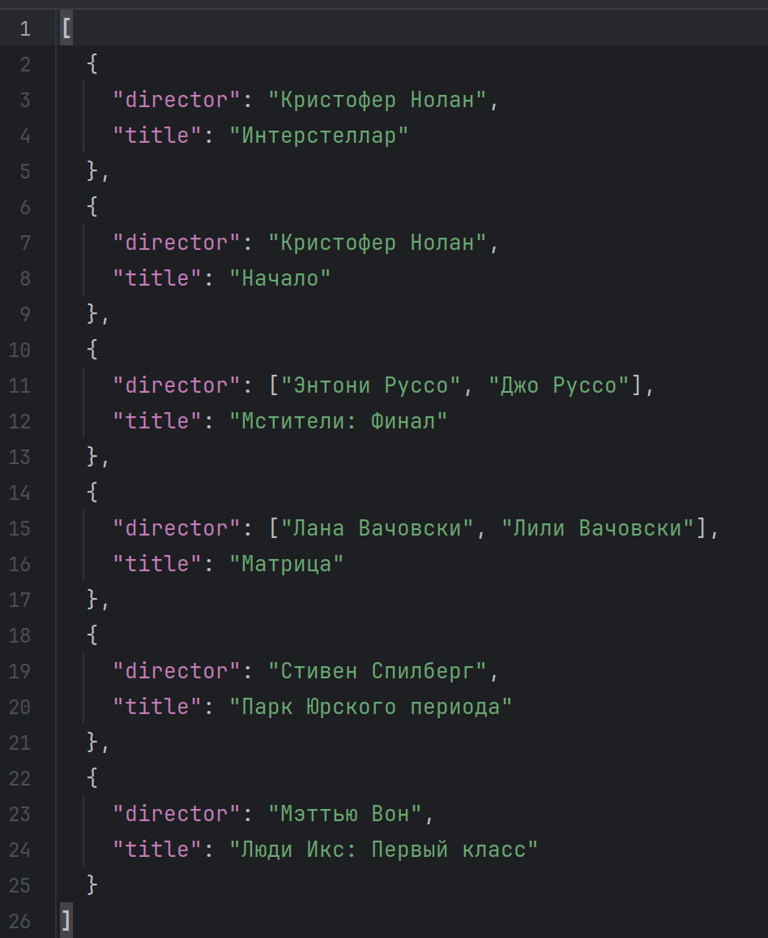

Рисунок 4.6 – Вывод пятого запроса

6) Запрос на естественном языке: найти все фильмы, у которых дата выхода отсутствует, и вывести их названия. В листинге 4.7 показан запрос к базе данных, результат вывода отражен на рисунке 4.7.

Листинг 4.7 – Шестой запроса

db.films.find(

{ releaseDate: { $exists: false } },

{ title: 1, _id: 0 }

);

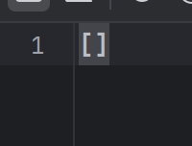

Рисунок 4.7 – Вывод шестого запроса

7) Запрос на естественном языке: вывести названия и жанры всех фильмов, у которых указано больше одного режиссера. В листинге 4.8 показан запрос к базе данных, результат вывода отражен на рисунке 4.8.

Листинг 4.8 – Седьмой запрос

db.films.find(

{ director: { $type: "array" } },

{ title: 1, genre: 1, _id: 0 }

);

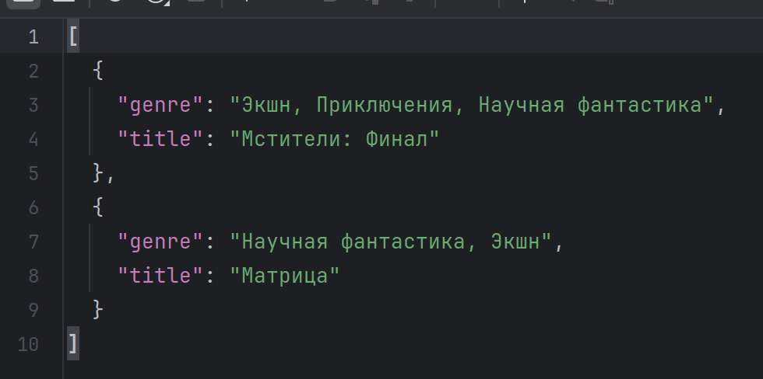

Рисунок 4.8 – Вывод седьмого запроса

8) Запрос на естественном языке: найти все фильмы, где актером является Мэттью МакКонахи, и вывести их названия и даты выхода. В листинге 4.9 показан запрос к базе данных, результат вывода отражен на рисунке 4.9.

Листинг 4.9 – Восьмой запрос

db.films.find(

{ actors: "Мэттью МакКонахи" },

{ title: 1, releaseDate: 1, _id: 0 }

);

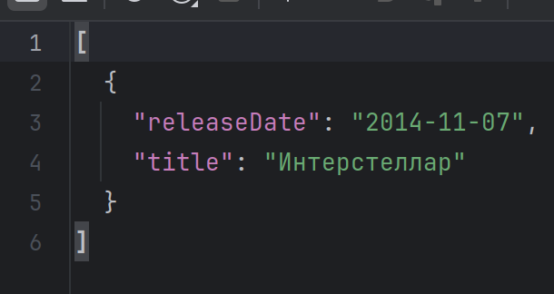

Рисунок 4.9 – Вывод восьмого запроса

9) Запрос на естественном языке: вывести названия и описания всех фильмов, которые вышли после 2010 года и имеют режиссёра Мэттью Вон. В листинге 4.10 показан запрос к базе данных, результат вывода отражен на рисунке 4.10.

Листинг 4.10 – Девятый запрос

db.films.find(

{ releaseDate: { $gt: "2010-01-01" }, director: "Мэттью Вон" },

{ title: 1, description: 1, _id: 0 }

);

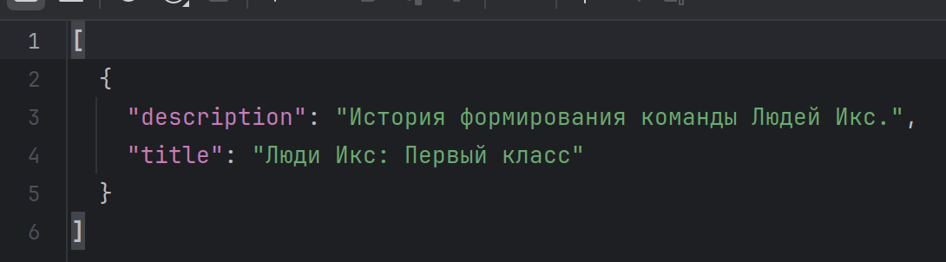

Рисунок 4.10 – Вывод девятого запроса

10) Запрос на естественном языке: вывести названия и режиссеров всех фильмов, в которых актёры включают "Леонардо ДиКаприо", которые вышли после 2000 года и у которых отсутствует свойство кассовые сборы. В листинге 4.11 показан запрос к базе данных, результат вывода отражен на рисунке 4.11.

Листинг 4.11 – Десятый запрос

db.films.find(

{ actors: "Леонардо ДиКаприо", releaseDate: { $gt: "2000-01-01" }, cash: { $exists: false } },

{ title: 1, director: 1, _id: 0 }

);

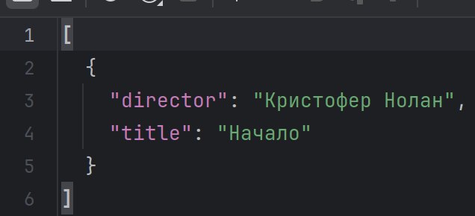

Рисунок 4.11 – Вывод десятого запроса

4.3.3 С помощью методов из методических указаний было проведено обновление документов представленными способами. Запрос на обновление поля представлен в листинге 4.12, а результат обновления на рисунке 4.12.

Листинг 4.12 – Запрос на обновление поля

db.films.updateOne(

{ director: "Кристофер Нолан" },

{ $addToSet: { actors: "Донец Николай" } }

);

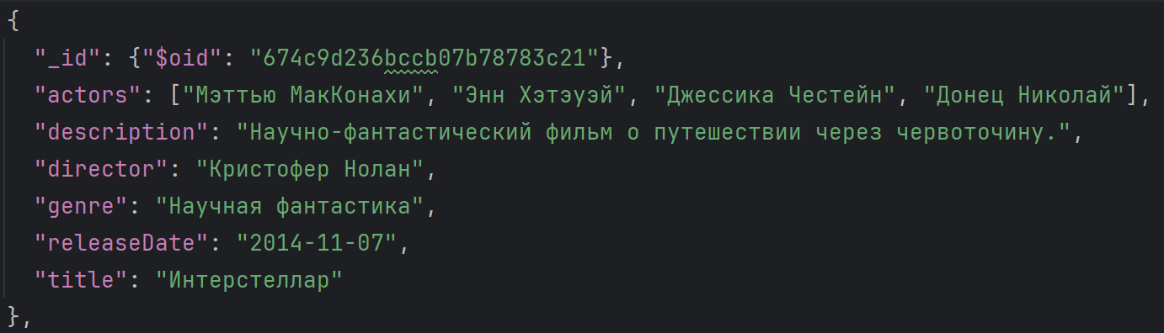

Рисунок 4.12 – Вид документа после обновления поля

Запрос на обновление всех документов, соответствующих критериям поиска представлен в листинге 4.13, а результат обновления на рисунке 4.13.

Листинг 4.13 – Запрос на обновление всех документов, соответствующих критериям поиска

db.films.updateMany(

{ releaseDate: { $lt: "2000-01-01" } },

{ $set: { status: "старый фильм" } }

);

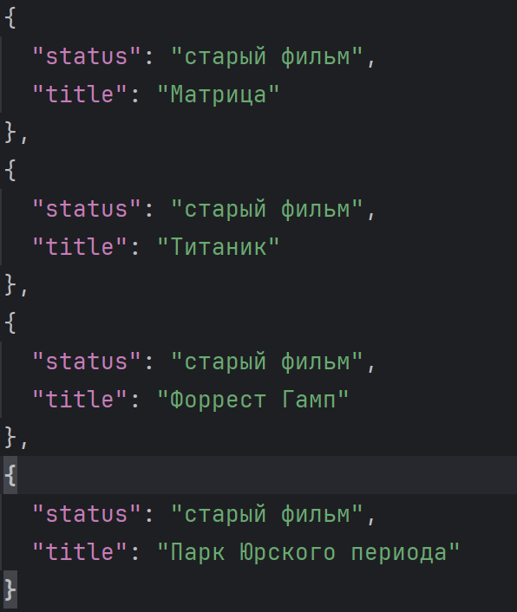

Рисунок 4.13 – Вид документа после обновления всех документов, соответствующих критериям поиска

Запрос на полное обновление документа представлен в листинге 4.14, а результат обновления на рисунке 4.14.

Листинг 4.14 – Запрос на полное обновление документа

db.films.replaceOne(

{ title: "Интерстеллар" },

{

title: "Интерстеллар",

description: "Эпическое путешествие через космос и время.",

genre: ["Научная фантастика", "Приключения"],

releaseDate: "2014-11-07",

director: "Кристофер Нолан",

actors: ["Мэттью МакКонахи", "Энн Хэтэуэй", "Джессика Честейн"],

rating: 8.6

}

);

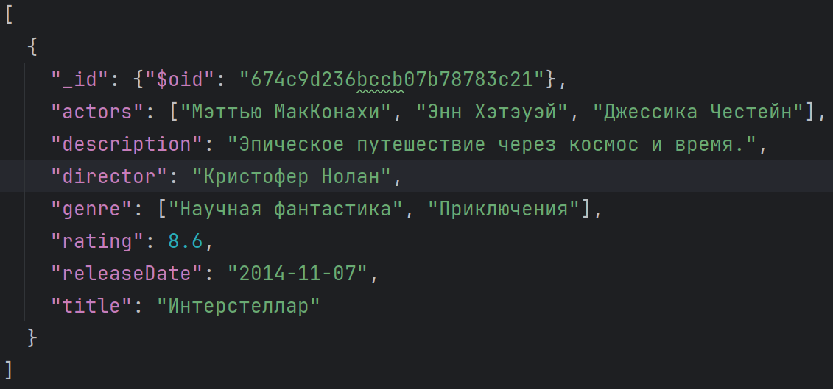

Рисунок 4.14 – Вид документа после полного обновления документа

Запрос на пакетное обновление документов представлен в листинге 4.15, а результат обновления на рисунках 4.15 – 4.17.

Листинг 4.15 – Запрос на пакетное обновление документов

db.films.bulkWrite([

{

updateOne: {

filter: { title: "Начало" },

update: { $set: { rating: 8.8 } }

}

},

{

updateMany: {

filter: { releaseDate: {$gt: "2010-01-01"}},

update: { $set: { recommended: true } }

}

},

{

replaceOne: {

filter: { title: "Титаник" },

replacement: {

title: "Титаник",

description: "Эпическая романтическая драма о легендарной катастрофе.",

genre: ["Драма", "Романс"],

releaseDate: "1997-12-19",

director: "Джеймс Кэмерон",

actors: ["Леонардо ДиКаприо", "Кейт Уинслет", "Билли Зейн"],

rating: 7.8

}

}

}

]);

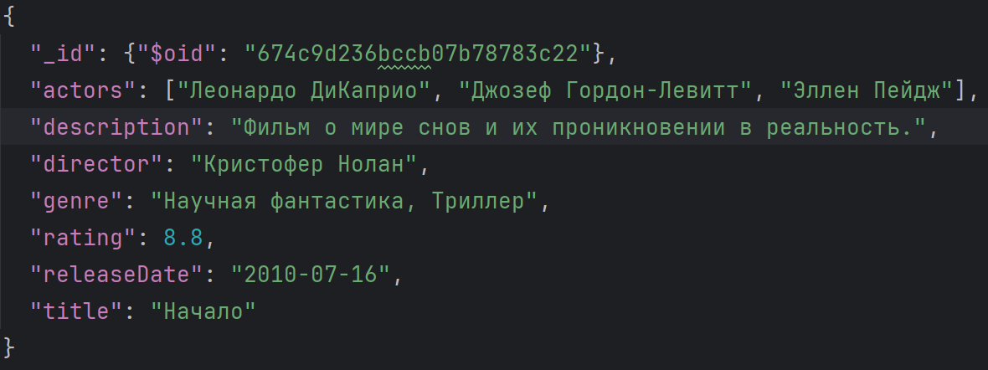

Рисунок 4.15 – Вид документа после обновления фильма “Начало”

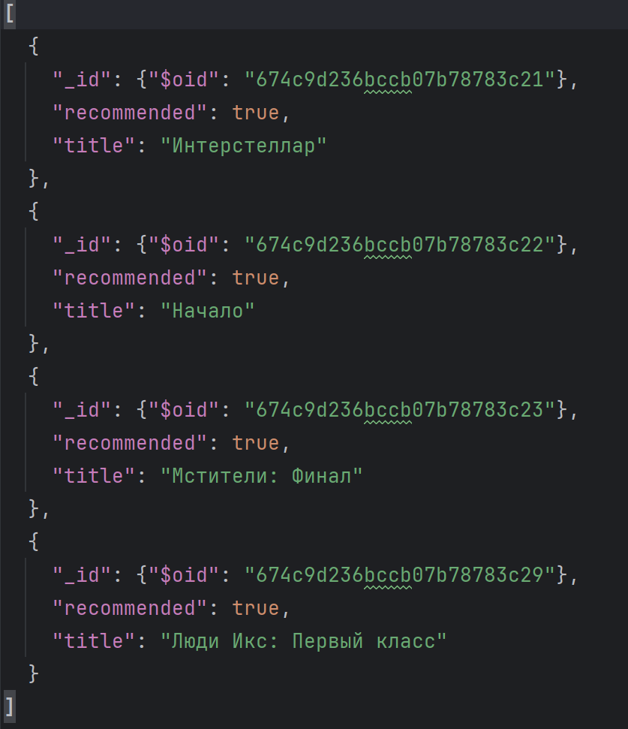

Рисунок 4.16 – Вид документа после обновления фильмов, вышедших после 2010-го

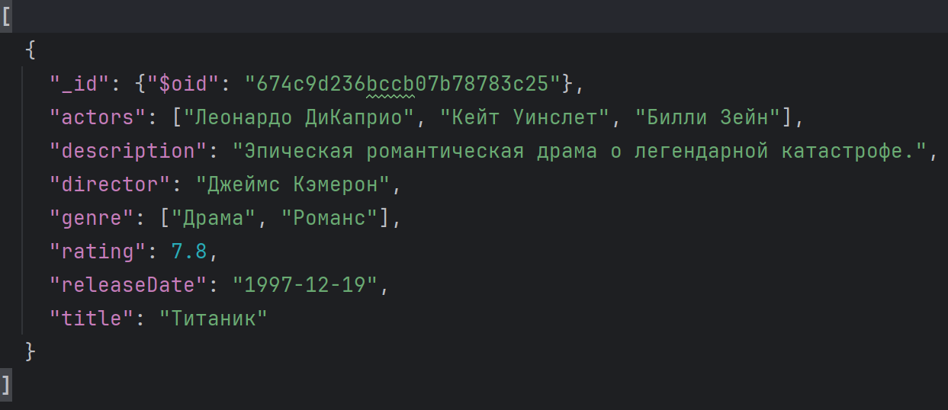

Рисунок 4.17 – Вид документа после обновления фильма “Титаник”

4.3.4 С помощью методов из методических указаний было проведено удаление документов представленными способами. Запрос на удаление одного элемента по условиям поиска представлен в листинге 4.16, а на рисунке 4.18 результат работы запроса.

Листинг 4.16 – Запрос на удаление документа

db.films.deleteOne({ title: "Титаник" });

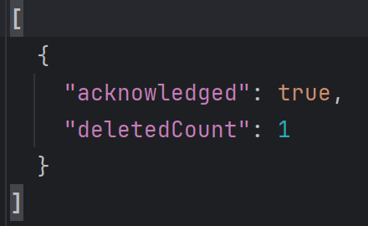

Рисунок 4.18 – Результат удаления документа

Запрос на удаление всех документов, соответствующих критериям поиска представлен в листинге 4.17, а на рисунке 4.19 результат работы запроса.

Листинг 4.17 – Запрос на удаление всех документов, соответствующих критериям поиска

db.films.deleteMany({ releaseDate: { $gt: "2010-01-01" } });

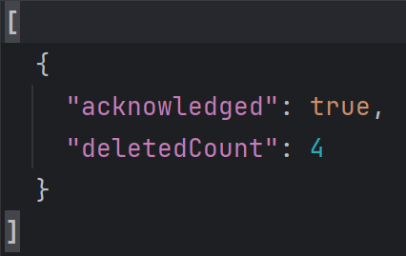

Рисунок 4.19 – Результат удаления всех документов по критерию

Запрос на пакетное удаление документов представлен в листинге 4.18, а на рисунке 4.20 результат работы запроса.

Листинг 4.18 – Запрос на полное обновление документа

db.films.bulkWrite([  
 {  
 deleteOne: { filter: { director: "Ридли Скотт" } }  
 },  
 {  
 deleteMany: { filter: { status: { $exists: true } } }  
 }

]);

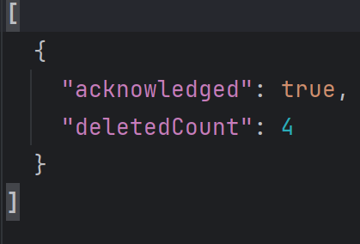

Рисунок 4.20 – Результат пакетного удаления документов

**Выводы**

В ходе выполнения работы были получены знания об основах работы с нереляционной базой данных MongoDB. Были изучены основные положения нереляционных баз данных, какие компоненты входят в архитектуру MongoDB (id, документ, коллекция, база данных). Также были рассмотрены на примерах способы добавления и удаления документов и все возможные виды данных операций. Помимо этого были изучены: выборка и фильтрация данных, поиск по критериям, фильтрация по отсутствующим свойствам, поиск со сравнением, сортировка. В рамках лабораторной работы на примере созданной по варианту базы данных было написано 10 вопросов на выборку данных, а также 4 на обновление документов и 3 на удаление.